LARAVEL DOCUMENT

1. **Route**
2. **Lý thuyết**

* Route là thông tin trên URL và nằm sau tên host.
* Mỗi Route cần được định nghĩa xử lý cho từng route đó. Laravel sẽ biết được web đang thực thi Controller nào. Cơ chế này gọi là Routing.

1. **Location**

* Ở thư mục routes/web.php

1. **Cấu trúc**

* Cú pháp: Route::method($name_route,$callback)

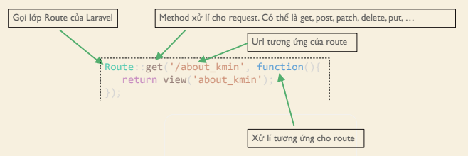

* Cú pháp để gọi Controller:
* Route::get(‘test’,’TestController@display’);
* Truyền tham số trên Route:
* Route::get(‘post/{id}’,’PostController@show’);
* Route::get(‘user/{id}’,function($id){

Echo “Day la id user: “.$id;});

* Có thể truyền nhiều biến trên Route:
* Route: ‘user/{id}/{name}/{phone}
* Callback: function ($id, $name, $phone)
* Bởi vì HTML chỉ support method GET và POST, do đó để Laravel có thể hiểu được các method còn lại thì làm như sau:

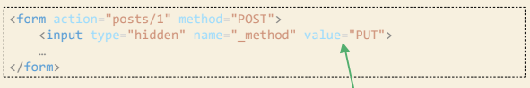

1. **Note**

* Luồng đi của request và response

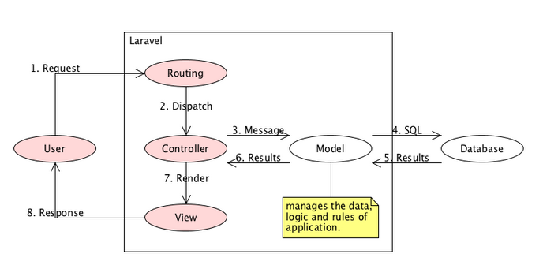

1. **View**
2. **Lý thuyết**

* Các file view này tương ứng là View trong mô hình MVC.
* Các file view được viết trên blade engine, có đuôi mở rộng là *.blade.php

1. **Location**

* Ở thư mục resources/views

1. **Cấu trúc**

* Hiển thị View trong Laravel, dùng view() với cú pháp sau:
* view(‘name_of_view’, $data);
* Để hiển thị View trong một Route hay Controller ta dùng cú pháp sau:
* Route::get(‘home’,function(){

Return view(‘home’,$data);

});

* Truyền dữ liệu qua View dùng hàm compact():
* compact(‘varaiable1’) hoặc compact([‘varaiable1’,’varaiable2’)
* Route::get(‘home’, function(){

$name = ‘Hello Laravel’;

return view(‘home’,compact(‘name’));

});

* Truyền dữ liệu qua View dùng hàm compact():
* Truyền dữ liệu qua View dùng hàm compact():

1. **Controller**
2. **Model**